# Ein Bild, das Bernstein, Licht, Vortex enthält. KI-generierte Inhalte können fehlerhaft sein.

# ‘Far from home’: alternatieve popband Zimmer90 op zijn nieuwste Europese tour

**Geluidstechnicus Nils John gebruikt G4 en EW-DX voor de live-opstelling, en vertelt waarom kennisuitwisseling tussen jongere en oudere geluidstechnici zo belangrijk is**

***Brussel, 3 juli 2025* – Het was de song ‘What Love Is’ die voor de internationale doorbraak van Zimmer90 – Joscha Becker (vocals en keyboard) en Finn Gronemeyer (bas en keyboard) – zorgde, nu zowat twee jaar geleden. Hij groeide daarna uit tot de soundtrack bij miljoenen recap-video’s op social media en is de titelsong van de EP die in 2025 werd uitgebracht door het getalenteerde duo, dat zijn creativiteit ook graag de vrije loop laat in kunst en design. Na succesvolle tournees in Europa en de VS vorig jaar zijn Joscha en Finn sinds maart samen met hun begeleidende drummer aan hun grote ‘Far from Home Tour’ bezig, met optredens in clubs en op festivals in zowat alle Europese landen. Achter de mengtafels staat geluidstechnicus Nils John, die de perfecte sound moet leveren voor de twee beste vrienden, met apparatuur die draadloze EW-DX microfoonsystemen van Sennheiser omvat.**

De sound van Zimmer90 kan je tegelijk zacht en dansbaar noemen, met warme synth pads, discobaslijnen en Joscha’s onmiskenbare, zachte stem. Nils tourt intussen al drie jaar met Joscha en Finn. Eigenlijk is hij de FoH-engineer van de band, maar hij regelt vanop zijn FoH-console ook de in-ear monitoring. Op zijn meest recente tour “vult de band zalen met een publiek van 1.500 personen in de grote steden, en circa 300 à 400 mensen in kleinere steden. Ons hoogtepunt tot hiertoe was ongetwijfeld La Cigale in Parijs. Dat was een fantastisch concert”, zegt Nils.

|  |  |
| --- | --- |
|  | Nils John aan de FoH-console is ook verantwoordelijk voor de monitormix |

**G4 ontmoet ‘G5’**

“Toen ze voor het eerst begonnen met optreden, kregen de bandleden het advies om evolution wireless te gebruiken”, vervolgt hij. “We startten met twee IEM G4-bodypacks. Dit jaar zijn we ‘Sennheiser-endorser’ geworden en nu hebben we ook EW-DX systemen in onze touropstelling.” Voor de microfoons gebruikt de band EM 4 Dante EW-DX vierkanaals ontvangers met twee handheld zenders en twee instrumentzenders.

“Sinds we de evolution wireless G4 in-ears zijn beginnen gebruiken, hebben we nooit nog problemen of uitval gehad, en ik vind hun sound heel natuurlijk. Dit is een belangrijk aspect voor muzikanten die hun instrumenten beheersen, en vooral omdat deze twee gasten ook absolute audiofielen zijn. Zelfs als ik maar een kleine aanpassing doe aan de drempel voor de compressor of de EQ, hebben ze het direct gemerkt.”

|  |  |
| --- | --- |
| G4 ontmoet ‘G5’: de evolution wireless G4 IEM-bodypacks en de twee EW-DX handheld zenders |  |

Op de internationale tournee was Nils meer dan gelukkig met de prestaties van het IEM-systeem in de A-band, en hij weet de betrouwbaarheid ervan absoluut te waarderen: “Vooral in de sector van de liveperformances kunnen er heel wat dingen tegelijk gebeuren. Het heeft dus echt wel zin om ervoor te zorgen dat er één ding minder op je to-dolijst staat, één ding minder om je zorgen over te maken. Het is gewoon geweldig om een systeem te hebben waar je altijd op kunt rekenen. Na bijna drie jaar zien de bodypacks er nog steeds als nieuws uit, ook al laten we die af en toe vallen. We zijn echt onder de indruk van hoe ze te hanteren zijn, hoe ze gebouwd zijn en hoe duurzaam ze zijn. En de batterijduur is ook ongelooflijk.”

**Analoog/digitaal en waarom elke seconde telt als je op tournee bent**

De analoge G4 in-ears worden vergezeld van digitale microfoons uit de EW-DX reeks. “Ik vermoed dat ik een beetje tot een jongere generatie behoor, en ik hoor steeds nog maar praten over digitaal en analoog, vooral in de studio. Maar eigenlijk let ik er niet meer op. Natuurlijk geniet ik nog steeds van een analoge voorversterker die echt goed klinkt, maar ik zie geen analoog/digitaal-probleem in livetechnologie.”

|  |  |
| --- | --- |
|  | Vocalist Joscha Becker met een EW-DX SKM handheld zender. Hij speelt op een keyboard en twee synthesizers van Nord |

Gelukkig is de frequentieplanning voor Nils nog steeds goed te managen: “Bij onze band staan er maar drie muzikanten op het podium, en ik heb gemerkt – vooral met de EW-DX EM 4 – dat de scan heel snel verloopt en alle vier de kanalen makkelijk toegewezen kunnen worden. Ook al hadden we optredens in verschillende landen: er waren nooit problemen. Ik deed een scan of praatte met lokale geluidstechnici, en dat was het dan. Als het op syncen aankomt, vind ik het geweldig dat je de zenders gewoon kan laten waar ze zijn en je ze niet meer voor de ontvanger moet houden. Voor je op tour vertrekt, is een van de prioriteiten dat je alles doet waardoor je tijd kunt besparen. Elke seconde telt. En als je je zenders terug moet afnemen en ze naast de ontvanger moet houden, kost dat weer een minuut extra en dat kan je op zo’n moment missen.”

|  |  |
| --- | --- |
| Finn Gronemeyer op tournee met analoge in-ear en digitale gitaarkanalen |  |

Gaat zijn job dan altijd gepaard met tijdsdruk? “Ik zou zeggen van wel, ja. Ik heb gemerkt dat men in sommige landen en op sommige locaties niet vertrouwd is met ingangstijden. Dat betekent dat je soms niet in de zaal kunt voor 14 uur, terwijl de deuren misschien opengaan om 18 uur. Dus alles wat je doet, moet precies juist zijn, en alles moet snel gaan. Dat betekent dat ik op het ergste voorbereid moet zijn, maar er zijn ook dagen waarop alles relaxter is. Soms moet je ook beslissen om dingen te schrappen. Zo had ik bijvoorbeeld eens niet genoeg tijd om publiekmicrofoons op te stellen voor de muzikanten. Maar uiteindelijk is het een optreden voor ons publiek, en werkt het net zo goed zonder publiekmicrofoons als je niet specifiek een live-opname plant.”

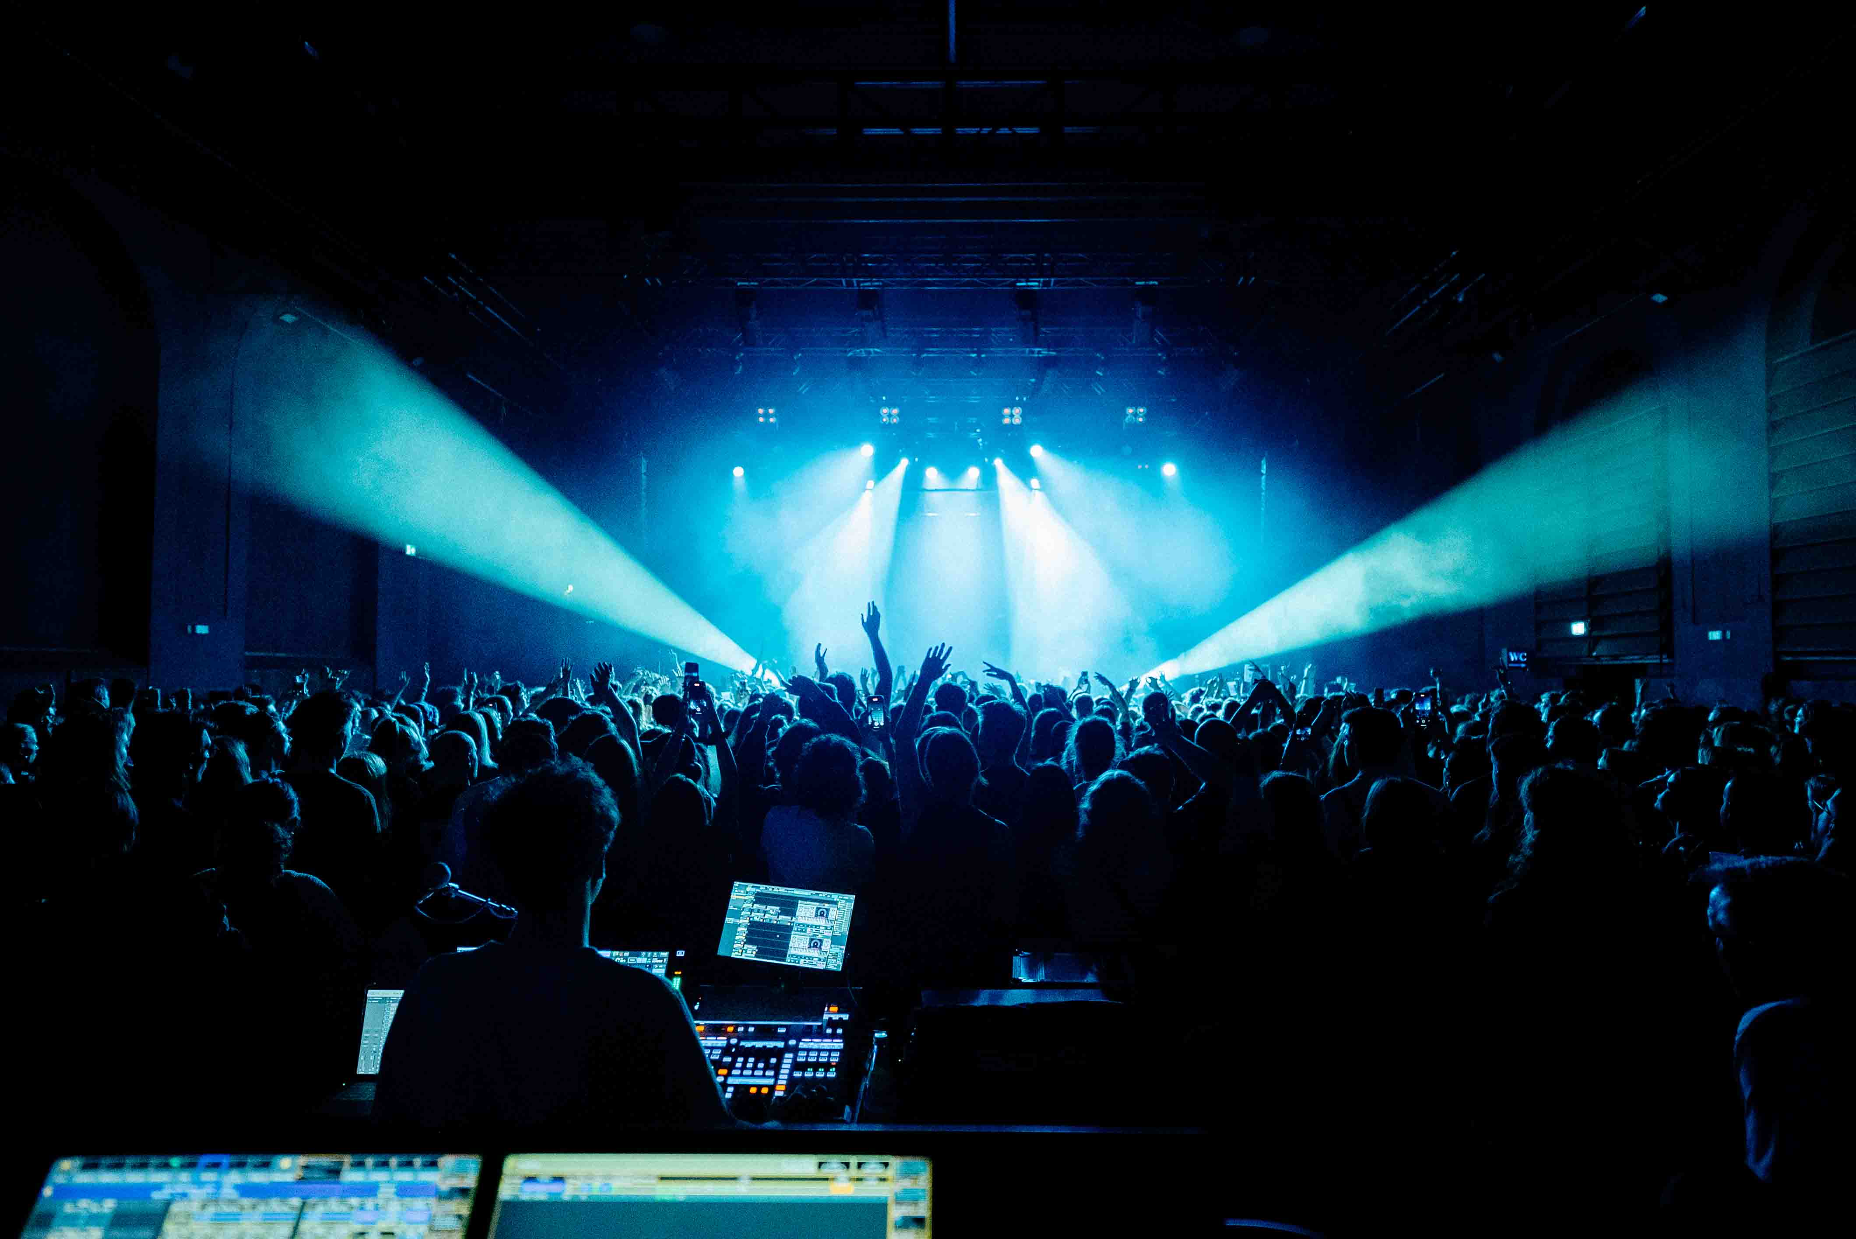

**MD 421 Kompakt**

Voor de toms gebruikt Nils MD 421 Kompakt. “Ik ben echt fan van die microfoons, en omdat ze nog niet zo lang op de markt zijn, spreken mensen er nog steeds over. Elke keer dat we naar een zaal gingen, kwam de huistechnicus een kijkje nemen. En de eerste vraag was altijd: ‘Klinken ze als het origineel?’ Ik had geen tijd om het zelf te testen, dus mijn antwoord was steeds: ‘Ik weet zeker dat ze weten wat ze doen als ze besluiten om een nieuwe versie van een klassieker uit te brengen.’ En wat het geluid betreft, ben ik absoluut tevreden.”

Als we naar de mechaniek van de grote MD 421 vragen, zegt Nils dat hij erin geslaagd is om zijn eigen MD 421 te slim af te zijn: “Ik heb de slider met smalle kabelbinders gefixeerd zodat hij niet meer kan bewegen, en omdat de microfoon topzwaar is, heb ik de schroef vervangen door een vleugelmoer die je snel goed vast kunt zetten met de hand. Maar nu hebben we de Kompakts. Nu is het gewoon: opklikken en gaan!”

**Wat maakt de perfecte geluidstechnicus?**

“Ik ben ervan overtuigd dat wanneer jongere en oudere geluidstechnici constant ideeën en ervaring zouden kunnen uitwisselen, en dan zouden kunnen samensmelten tot één persoon, dat dit de perfecte geluidstechnicus zou zijn”, zegt Nils. “Jonge geluidstechnici begrijpen het nieuwe geluid beter. Het belangrijkste is dat je de band en zijn muziek begrijpt, en vervolgens die sound reproduceert zoals de band hem wil. Bijvoorbeeld: Zimmer90 heeft een relatief stille vocalist. Dan hoorde ik in een zaal een geluidstechnicus wel eens een opmerking maken als: ‘Vroeger hadden we echte rockzangers. Die riepen in de microfoon. Als je gehoord wil worden, dan moet je roepen.’ Zulke dingen heb ik gemerkt, het feit dat het vandaag gewoonweg een andere sound is. En misschien ook dat de menselijke factor vandaag de dag een grotere rol speelt.

“Maar ik wil er ook graag aan toevoegen dat oudere geluidstechnici heel wat goede en belangrijke ervaring hebben opgedaan doorheen de jaren. Vroeger in de analoge tijd had je slechts één kanaalstrip en daar moest je het mee doen. Tegenwoordig heb je heel wat visuele elementen op de apparatuur, en dat kan soms ook verwarrend zijn. Het is altijd leuk als je wat tips en tricks kunt krijgen, en vooral als je kunt profiteren van de ervaring van oudere geluidstechnici. Na elke tour denk ik: ‘Hoe in godsnaam kon ik de tour hiervoor doen zonder dat ik deze kennis had?’ Elke keer leer je weer wat nieuws, en het is fantastisch als iemand je advies kan geven vanuit zijn persoonlijke ervaring.”

|  |  |
| --- | --- |
|  | Volgens Nils is het belangrijk dat geluidstechnici in contact blijven en hun kennis en evaring uitwisselen. “We doen allemaal dezelfde job, en we zijn altijd blij dat we nieuwe expertise kunnen verwerven.” |

Nils maakt zich geen zorgen over de volgende generatie geluidstechnici. Hij verwacht dat we “een grote instroom van goede, nieuwe geluidstechnici gaan zien, deels ook omdat alles vandaag betaalbaar is geworden. Iedereen kan vandaag een mengtafel kopen, wat vroeger onmogelijk was, of ze kunnen met een DAW thuis hun eigen mixen beginnen maken.”

**De mythes van het rock-‘n-roll leven doorprikt**

Nils speelde elektrische bas in een band die op het punt stond om zijn eerste materiaal uit te brengen toen corona toesloeg: “Eerst werd onze release uitgesteld, daarna werd hij volledig geannuleerd. En toen splitte de band. Maar ik werkte in die tijd al als geluidstechnicus in een club. Gelukkig was het een kortdurende arbeidsregeling, en op een of andere manier liet ik het idee om in een band te spelen varen. Daarna ging ik me meer en meer op de geluidstechniek concentreren.”

Tegenwoordig is er een andere persoonlijke relatie tussen een band en zijn geluidstechnicus dan in het verleden. “Vandaag de dag spreken mensen sneller over gevoelens, en vraagt men vaak hoe je je voelt en of er dingen beter kunnen.”

Bij het grote publiek leeft nog steeds de sterke overtuiging dat op tour gaan betekent dat je een spannend leven hebt en veel reist. “Meestal geraak je niet verder dan 20 meter van de zaal”, lacht Nils. “Altijd als ik vrienden vertel dat ik op tour ga, denken ze in de eerste plaats aan rock-‘n-roll, alcohol, drugs en wilde feestjes.” En dan zijn ze verwonderd als ze horen hoe gedisciplineerd en gefocust bands zijn. “Alle bands waarmee ik tot nog toe getourd heb, drinken liever thee dan alcohol, en gaan liefst vroeg naar bed om fit te zijn voor het volgende optreden. Ik zou zeggen dat touren vandaag vooral om de feelgoodfactor draait. Iedereen moet zich comfortabel voelen, niemand wordt uitgesloten en iedereen is gelijk.”

Deze zomer speelt Zimmer90 op het Ulmer Zelt Festival, Wein am Stein, en Sound of the Forest in Duitsland; St. Gallen Open Air in Zwitserland; El Sol, Vida Festival, en Mobo Festival in Spanje; en Beautiful Decay in Luxemburg.

Meer informatie? Ga dan naar [ZIMMER90](https://www.zimmer90.com/).

Of breng een bezoek aan The Pulse voor een [Zimmer90 rig rundown](https://youtu.be/E49S0vLaAfU) door Nils.

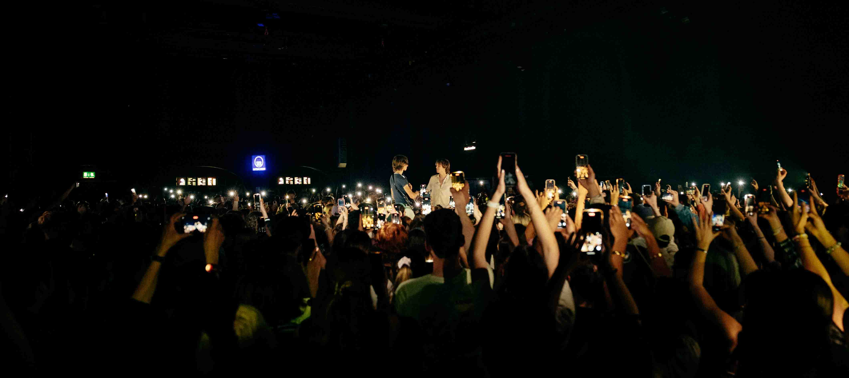

De hogeresolutiebeelden uit dit mediabericht en extra beelden kunnen [hier](https://sennheiser-brandzone.com/share/g56KdKnpt6r11tz5zYhQ/collections/6371) gedownload worden.

**Over het merk Sennheiser – 80 jaar bouwen aan de toekomst van audio**

Wij leven en ademen audio. We worden gedreven door de passie om audio-oplossingen te creëren die een verschil maken. Deze passie bracht ons van de grootste podia ter wereld tot in de stilste luisterruimtes, en maakte van Sennheiser dé naam achter audio die niet alleen maar goed klinkt: hij voelt ook echt. In 2025 viert het merk Sennheiser zijn 80ste verjaardag. Sinds 1945 staan we voor het uitbouwen van de toekomst van audio, en het bezorgen van bijzondere geluidservaringen aan onze klanten. Terwijl professionele audio-oplossingen zoals microfoons, meetingoplossingen, streamingtechnologieën en monitoringsystemen deel uitmaken van de activiteiten van Sennheiser electronic SE & Co. KG, worden de activiteiten met consumentenapparatuur zoals hoofdtelefoons, soundbars en spraakversterkende hearables uitgeoefend door Sonova Holding AG onder licentie van Sennheiser.

[www.sennheiser.com](http://www.sennheiser.com)

[www.sennheiser-hearing.com](http://www.sennheiser-hearing.com)